3.

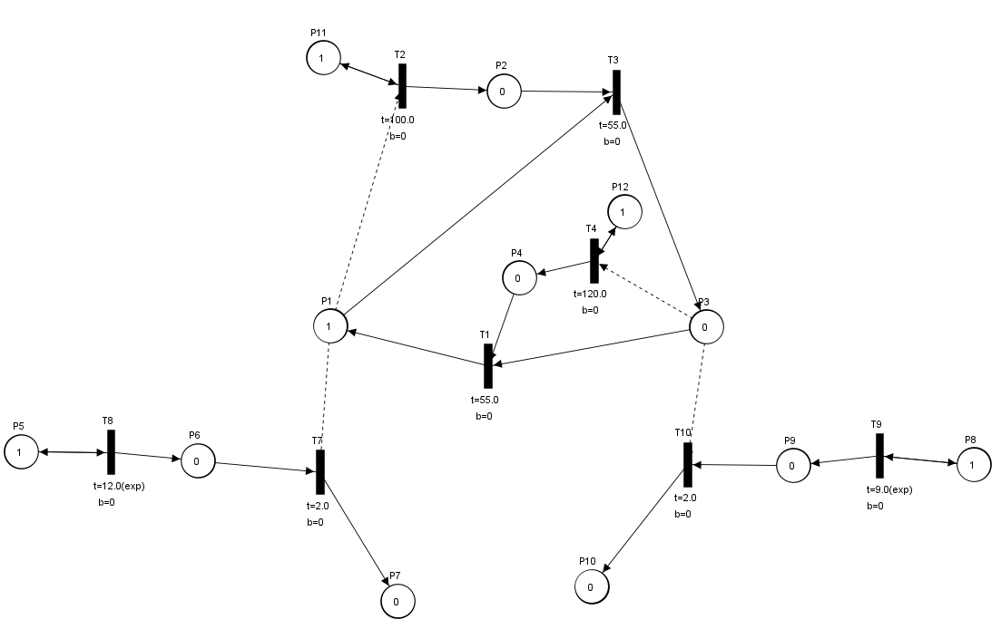

Результат:

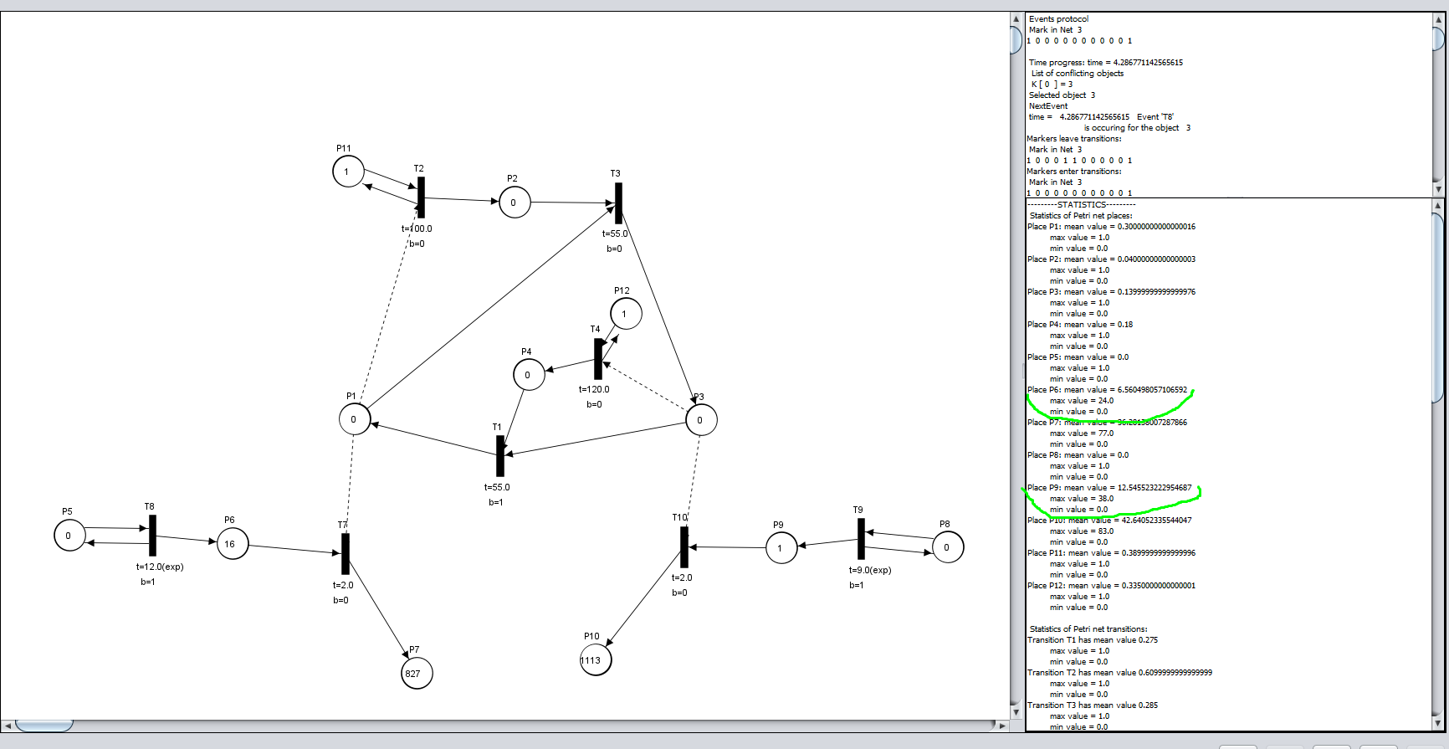

Середній час очікування: середнє значення P6 або Р9 для першого і другого напрямку руху, поділений на значення P7 або Р10 і помножений на час моделювання

Вибір мінімального часу:

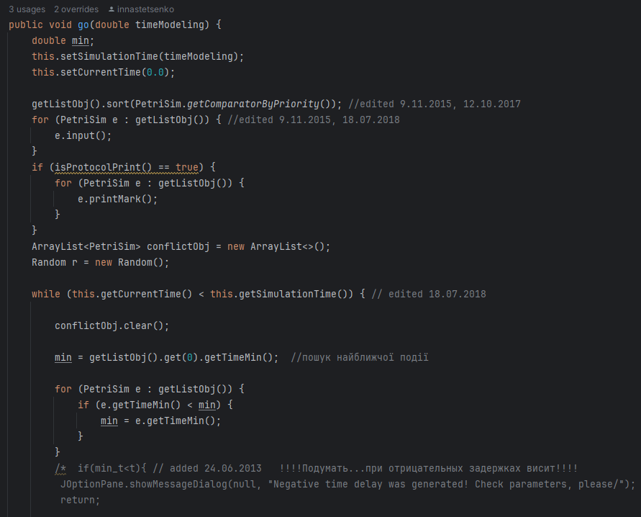

Вибір об’єктів:

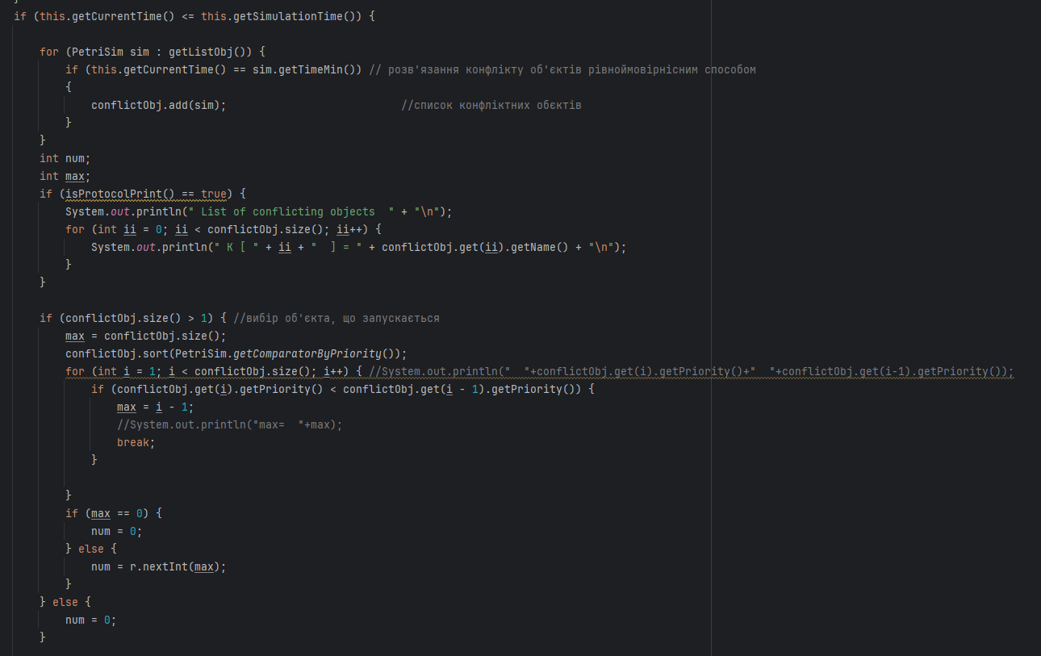

Виконання переходів:

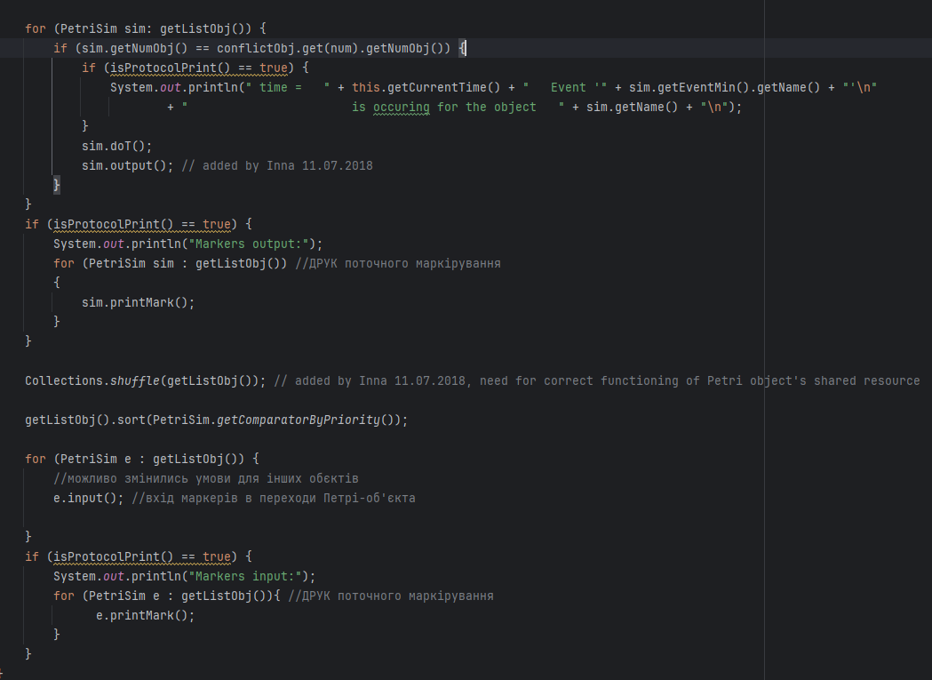

Збір статистики:

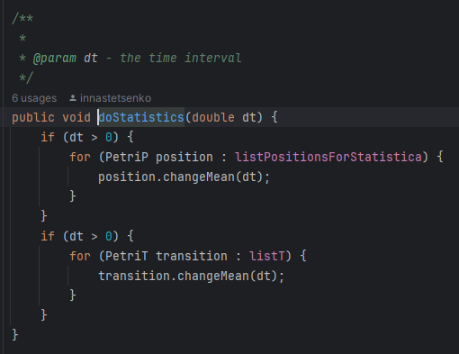

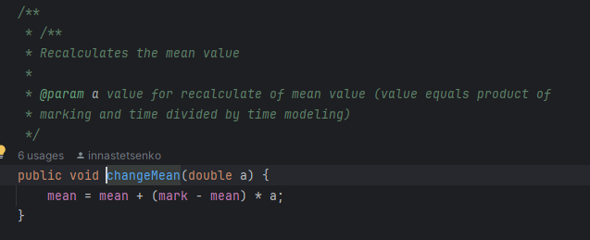

4.

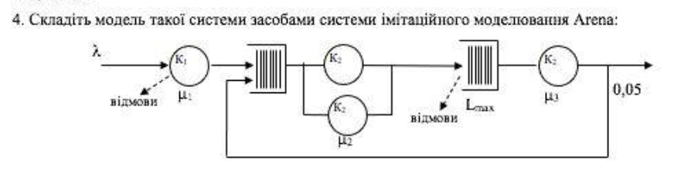

Flowchart:

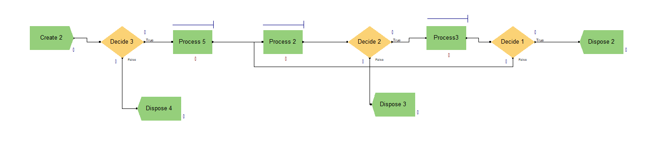

Ресурси(та де 2 канали треба поставити Capacity 2):

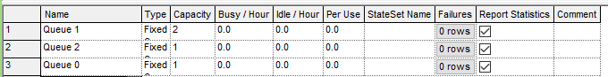

Розгалуження:

